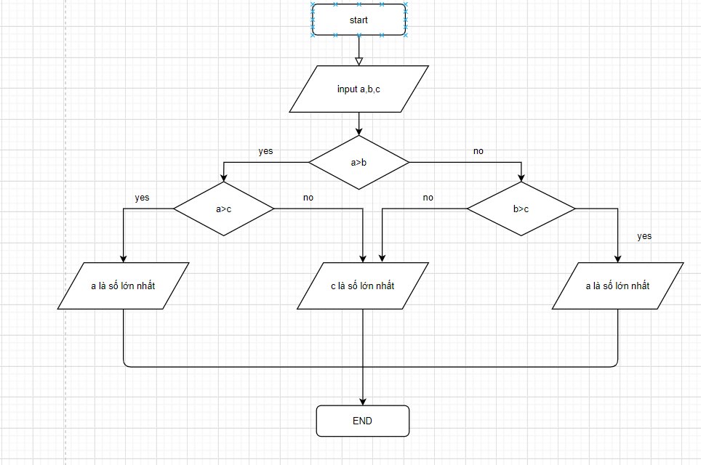

BEGIN

INPUT a,b,c;

IF a>b

IF a>c

DISPLAY “ a là số lớn nhất”

ELSE

DISPLAY “ c là số lớn nhất”

END IF

ELSE

IF b>c

DISPLAY “ b là số lớn nhất”

ELSE

DISPLAY “ c là số lớn nhất”

END IF

END